**浙江天和建筑设计有限公司2022年人才招聘**

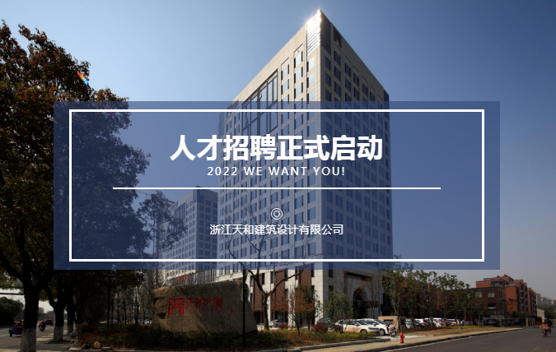

**我们位于宜居的江南小城，我们有雄厚的技术实力。**

**在这里，你将发挥优势、迅速成长，**

**你可以享受有竞争力的薪酬待遇。**

**我们，期待你的加入！**



优越的地理位置

**“行遍江南清丽地，人生之合住湖州”**

湖州是一个美丽宜居的江南小城，也是“两山”理论的发源地，更是长三角城市群中的重要一员，上海大都市圈8+1核心城市。

▽湖州区位

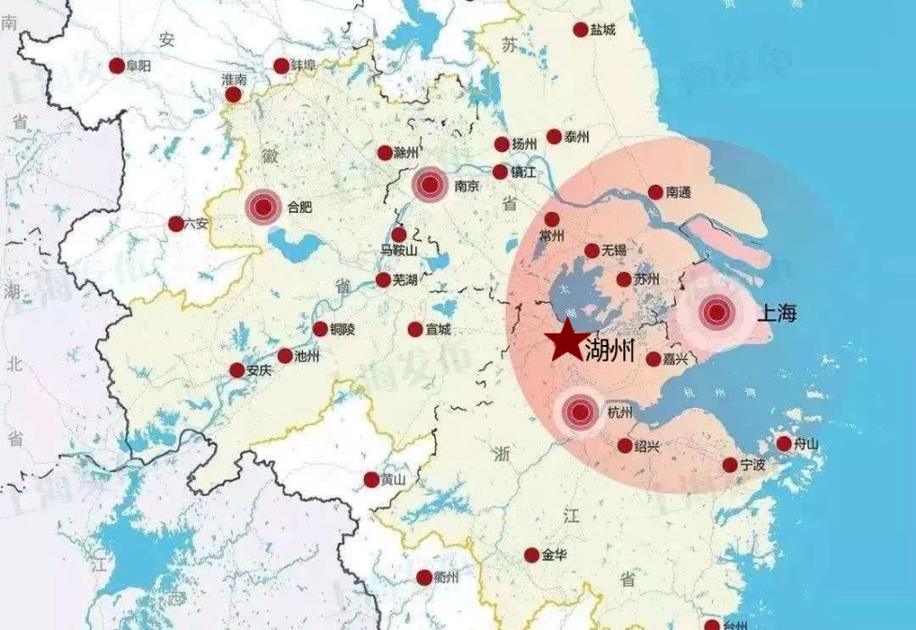

优厚的人才补贴

在热火朝天的“抢人大战”中，湖州政府为引进人才提供了丰厚的补贴，如购房补贴可提供博士35万元，硕士15万元，本科5万元，还有租房补贴等各种生活保障。

▽湖州风光





**开放的股权结构：**技术骨干持股，优秀员工有上升通道。

**优厚的薪酬待遇：**多劳多得的绩效薪资体系，人均薪酬行业领先。

**显著的竞争优势：**当地最大建筑设计公司，业务资质齐全。

**巨大的成长空间：**项目分布广、类型多，新员工发展潜力大。

▽公司部分作品

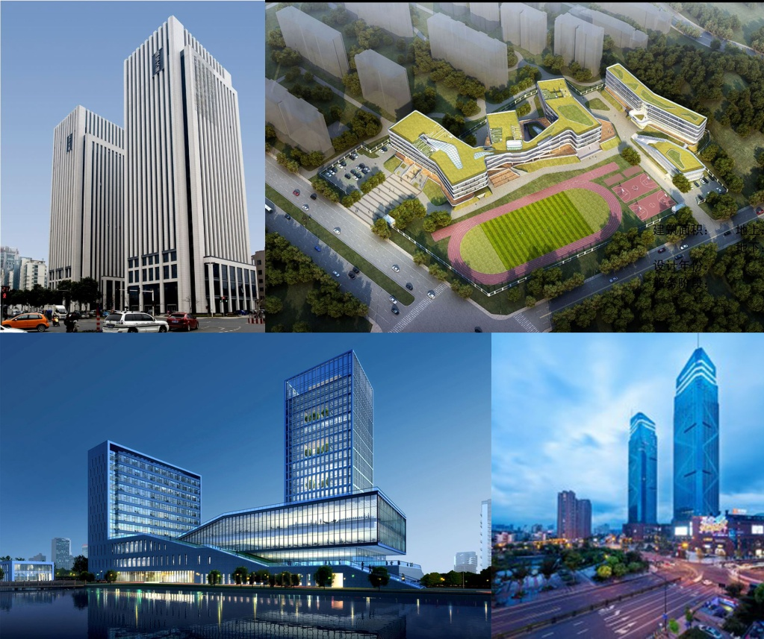



为了业务发展的需要，现招聘如下人员 ：

**1、方案创作建筑师5名**，要求本科及以上学历（需通过建筑学专业评估院校），善于沟通，方案创作能力强。

**2、建筑师（施工图方向）5名**，要求本科及以上学历（需通过建筑学专业评估院校），善于沟通。

**3、结构工程师（钢结构方向）2名**，要求一本院校本科及以上学历。

**4、结构工程师5名**，要求一本院校本科及以上学历。

**5、电气工程师2名**，要求一本院校本科及以上学历。

**6、给排水工程师1名，**要求一本院校本科及以上学历。

**7、暖通工程师1名，**要求一本院校本科及以上学历。

**8、市政桥梁工程师2名**，要求一本院校本科及以上学历。

**9、市政给排水设计师2名**，要求一本院校本科及以上学历。

应聘方式

有意应聘以上职位者，请将个人简历发送至**邮箱：1033845625@qq.com**，本公司将根据应聘者的情况，择优进行笔试或面试，并负责往返路费及住宿费。

联系电话：0572-2676909（潘先生）

邮编：313000

手机：13857257952

FAX：0572-2676851

通讯地址：浙江省湖州市太湖路1199号 天和大厦1506室



除具有竞争力的薪资待遇外，公司还提供各种福利保障，包括：

五险一金、餐饮补贴

购房、租房补贴

节假日福利

职工疗休养、互助医疗、团建活动等

**另有新员工成长人才奖励3000-8000/月**

▽丰富多彩的员工生活



**微信扫描二维码关注浙江天和建筑设计有限公司，获取更多资讯**



公司地址：浙江省湖州市太湖路1199号天和大厦

邮政编码：313000

联系方式：办公室：0572-2676971

生产经营部：0572-2676880

传真：0572-2676851

E-mail：1631002@163.com

http://www.hzsjy.com